TÀI LIỆU
HƯỚNG DẪN SỬ DỤNG NGƯỜI DÙNG
PHẦN MỀM QUẢN LÝ ĐẤU GIÁ
(AUCTION MANAGEMENT)
PHIÊN BẢN
3.1.1
Mục lục :
1 Giới thiệu 3
2 Cấu trúc chương trình 3
2.1 Cửa sổ chính 3
2.2 Cấu trúc chương trình 4
2.3 Hệ thống Menu 5
3 Một số lưu ý khi sử dụng chương trình 9
4 Hướng dẫn sử dụng 9
4.1 Chức năng các nút lệnh trong chương trình 9
4.2 Quản lý đấu giá 10
4.2.1 Lần đấu giá 10
4.2.2 Tuỳ chọn sinh mã 12
4.2.3 Đăng ký mua cổ phần 13
4.2.4 Đấu giá 16
4.2.5 Hiển thị đấu giá/ Hiển thị kết quả đấu giá 17
4.2.6 Xử lý không hợp lệ 17
4.2.7 Thông tin xử lý sau đấu giá 18
4.3 Tích hợp dữ liệu và kết xuất báo cáo dành cho đại lý đấu giá 19
4.4 Quản lý kế toán 19
4.4.1 Nộp tiền đặt cọc 19
4.4.2 Duyệt nộp và trả tiền 21
4.4.3 Trả tiền đặt cọc 23
4.4.4 Nộp tiền mua cổ phần 24
4.5 Báo cáo quản lý 26
4.6 Quản trị người dùng 26
4.7 Một số tính năng hỗ trợ khác 28
4.7.1 Xuất/nhập ( Import/ Export ) dữ liệu 28
4.7.2 Thiết lập thông số kết nối 30
4.7.3 Đăng nhập 31
4.7.4 Thay đổi mật khẩu 32
4.7.5 Từ điển người dùng 32
4.7.6 Danh mục 34
4.7.7 Trợ giúp 36
5 Liên hệ 37

Giới thiệu
Phần mềm quản lý đấu giá Auction Manage có các chức năng chính :
- Quản lý lần đấu giá
  - Quản lý đăng ký mua cổ phần
  - Quản lý nhập lệnh tham dự đấu giá
  - Hiển thị đấu giá / Hiển thị kết quả đấu giá
  - Xử lý sau đấu giá
- Tích hợp nhận dữ liệu và kết xuất báo cáo dành cho đại lý đấu giá
- Import/Export dữ liệu
- Thiết lập báo cáo quản lý
- Quản lý kế toán
  - Quản lý nộp tiền đặt cọc
  - Quản lý trả tiền đặt cọc
  - Quản lý nộp tiền mua cổ phần
- Quản trị người dùng

Cấu trúc chương trình

Cửa sổ chính
Cửa sổ chính là cửa sổ hiện ra ngay sau khi kích hoạt chương trình .
Cửa sổ chính chia làm 2 phần : Menu và Cửa sổ hiển thị nội dung menu :
- Muốn truy nhập vào menu chỉ cần Click chuột vào Tên menu trên thanh menu của cửa sổ chính
- Để truy nhập vào từng chức năng của menu , Click chuột lên các nút lệnh nằm trên Cửa sổ hiển thị nội dung
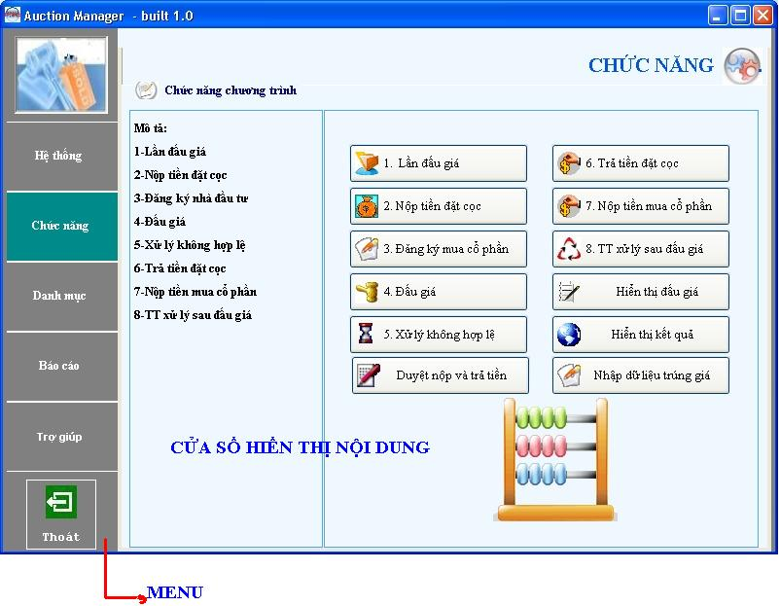

Cấu trúc chương trình
Chương trình được xây dựng theo cấu trúc Danh sách – Chi tiết , trong đó việc thao tác đến các đối tượng dữ liệu được tổ chức thành hai cửa sổ :
- Cửa sổ Danh sách là cửa sổ liệt kê danh sách tất cả dữ liệu
Ví dụ : Cửa sổ danh sách nhà đầu tư
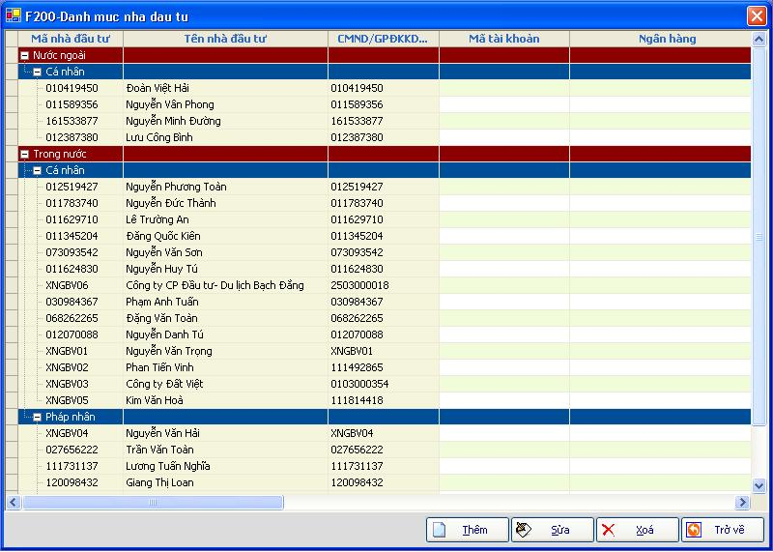

- Cửa sổ Chi tiết là cửa sổ hiện thị thông tin chi tiết của từng đối đối tượng dữ liệu. Mọi thao tác dữ liệu như thêm mới, chỉnh sửa, cập nhật dữ liệu đầu được thực hiện trên cửa sổ này.
Ví dụ : Cửa sổ chi tiết nhà đầu tư
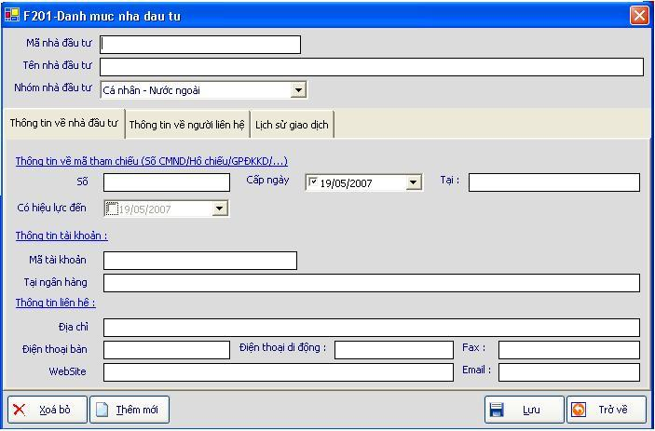

Hệ thống Menu
Các chức năng của chương trình được chia ra trên hệ thống menu bao gồm
- Menu Hệ Thống
  - Đăng Nhập
  - Thiết Lập Thông Số Kết Nối
  - Xuất Nhập Dữ Liệu
  - Thay Đổi Mật Khẩu
  - Quản Lý Người Dùng
  - Tuỳ Chọn Sinh Mã
  - Từ Điển Phân Quyền
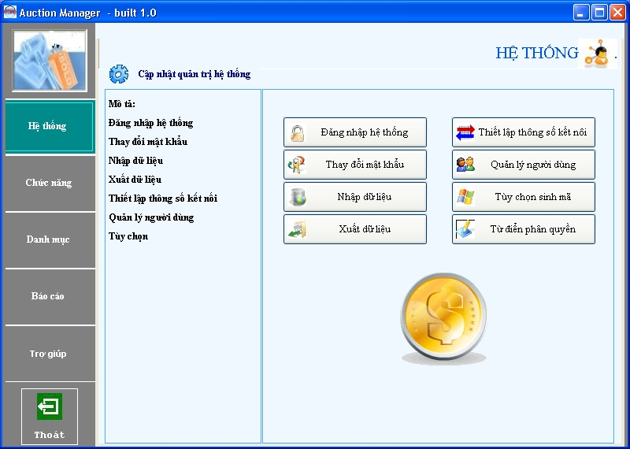

- Menu Chức Năng
  - Lần Đấu Giá
  - Nộp Tiền Đặt Cọc
  - Đăng Ký Mua Cổ Phần
  - Đấu giá
  - Xử Lý Không Hợp Lệ
  - Duyệt Nộp Và Trả Tiền
  - Trả Tìên Đặt Cọc
  - Nộp Tiền Mua Cổ Phần
  - Thông Tin Xử Lý Sau Đấu Giá
  - Hiển Thị Đấu Giá / Hiển Thị Kết Quả
  - Nhập Dữ Liệu Trúng Giá
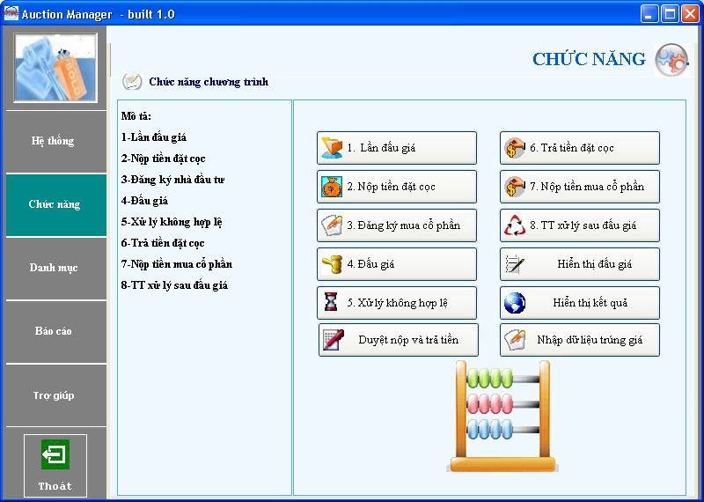

- Menu Danh Mục
  - Loại Cổ Phiếu
  - Nhà Đầu Tư
  - Nhóm Nhà Đầu tư
  - Phân Nhóm Nhà Đầu Tư
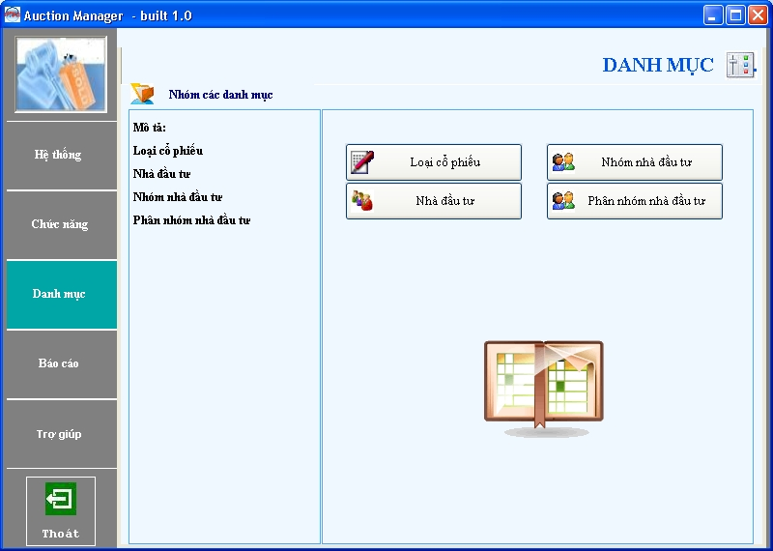

- Menu Báo Cáo
  - Tổng Hợp Đăng Ký Theo Ngày
  - Danh Sách Đăng Ký
  - Danh Sách Đăng Ký Hợp Lệ
  - Danh Sách Nhà Đầu Tư Tham Gia
  - Kết Quả Đấu Giá
  - Báo Cáo Thu Tiền Đặt Cọc Theo Ngày
  - Báo Cáo Trả Tiền Đặt Cọc Theo Ngày
  - Kết Quả Chi Tiết Theo Đại Lý
  - Danh Sách Nhà Đấu Tư Từ Chối Mua Cổ Phần
  - Kết Quả Đấu Giá Chi Tiết
  - Kết Quả Đấu Giá Tổng Hợp
  - Thông Báo Kết Quả Đấu Giá
  - Danh Sách Trúng Thầu Liên Hệ
  - Báo Cáo Nộp Tiền Mua Cổ Phần
  - Danh Sách Nộp Tiền Đặt Cọc Tại Công Ty
  - Danh Sách Nhà Đầu Tư Sở Hữu Chứng Khoán

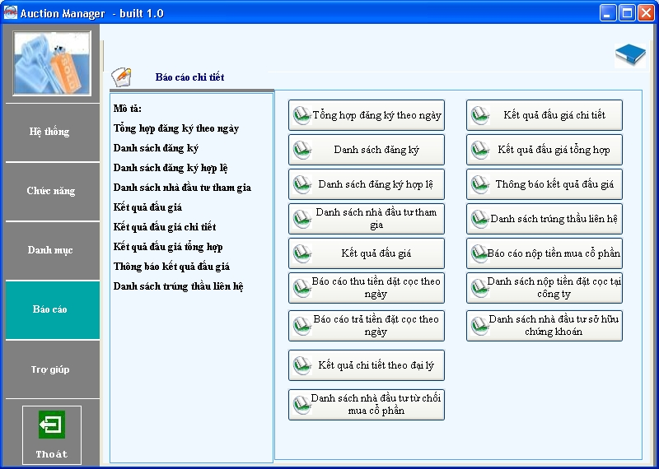

- Menu Trợ Giúp
  - Hướng Duẫn Sử Dụng
  - Giới Thiệu Chương Trình
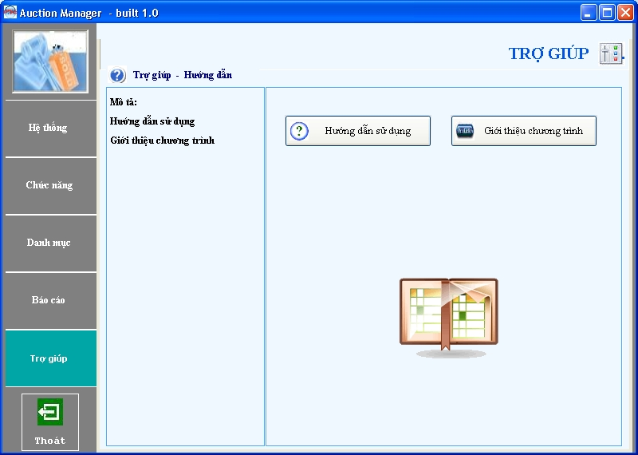

Một số lưu ý khi sử dụng chương trình
- Chương trình cần kết nối với cơ sở dữ liệu lưu trữ
- Nếu khi bất chương trình chưa kết nối được thì vào chức năng kết nối của chương trình để cấu hình lại
- Khi đấu giá cần ít nhất 02 máy, một máy hiển thị kết quả trực tuyến, một máy để nhập lệnh đấu giá

Hướng dẫn sử dụng

Chức năng các nút lệnh trong chương trình
  - Nhóm chính : nhóm nút lệnh này xuất hiện trên hầu hết các cửa sổ chức năng và có ý nghĩa như sau
Thêm mời một đối tượng
Sửa , cập nhật thông tin
Lưu lại thông tin
Xoá dữ liệu
Trở về cửa sổ trước
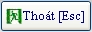 Thoát khỏi cửa sổ hiện thời
Chọn
  - Các phím chức năng bổ xung : các nút lệnh thuộc nhóm này xuất hiện nhiều trên các cửa sổ chức năng chính như lần đấu giá , nộp tiền đặt cọc v…v… và những nút lệnh này có ý nghĩa :
Mở cửa sổ thông tin
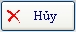 Huỷ chọn
Chấp nhận thực hiện thao tác đã chọn
Thực hiện đăng nhập
Duyệt bản ghi
Bặt / tắt chế độ toàn màn hình .
Đặt lệnh đấu giá
Thực hiện in
Hiển thị cửa sổ thông tin chi tiết

Quản lý đấu giá

Lần đấu giá
Lần đấu giá có chức năng quản lý thông tin các đợt đấu giá . Các phiên đấu giá được thể hiện dưới 2 trạng thái đang mở hoặc đang đóng . Để mở cửa sổ danh sách đợt đấu giá thực hiện theo các bước sau :
- Từ Cửa sổ chính chọn Menu Chức Năng
- Chọn 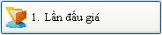 trên menu chức năng .
- Cửa sổ danh sách đấu giá hiện ra như hình dưới đây

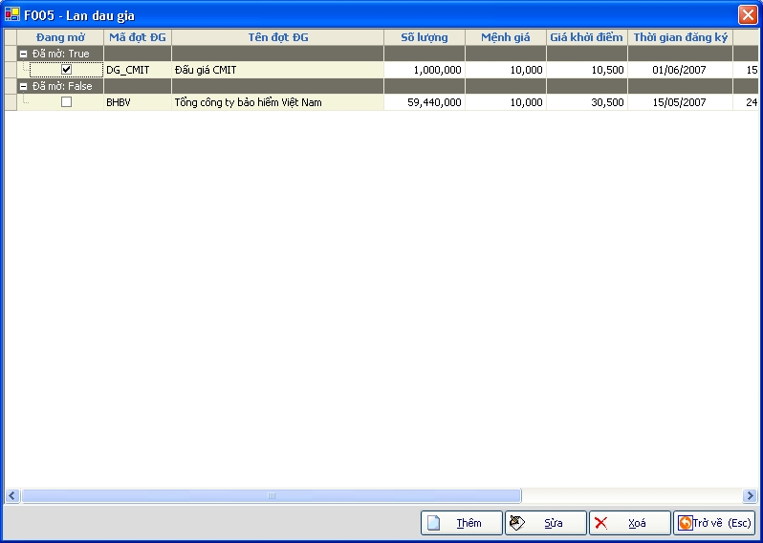

Trên cửa sổ danh sách lần đấu giá có thể thực hiện các thao tác:
- Tạo mới thông tin đợt đấu giá
Muốn tạo mới thông tin đợt đấu giá :
- Nhấp chuột vào nút chức năng trên thanh công cụ
- Điền đầy đủ thông tin vào cửa sổ chi tiết thông tin đợt đấu giá .
- Nhấn nút ở phía dưới cửa sổ .
- Nhấn vào Đồng ý trên thông báo hiện ra .
Nếu muốn tiếp tục khởi tạo thông tin nhưng đợt đấu giá mới khác chỉ cần lặp lại những bước trên .
- Cập nhật , sửa chữa thông tin đợt đấu giá
Khi thông tin nhập vào chưa chính xác hoặc có sự thay đổi . Để chỉnh sửa thông tin :
- Nhấn nút trên thanh công cụ phía dưới cửa sổ
- Chỉnh sửa thông tin cần thiết .
- Nhấn nút rồi nhấn Đồng ý trên cửa sổ thông báo xuất hiện sau đó .
Nếu không muốn lưu lại thông tin đã chỉnh sửa chỉ cấn chọn tại thanh công cụ và quay về cửa sổ danh sách đợt đấu giá .
- Xoá thông tin đợt đấu giá
- Chọn thông tin đợt đấu giá cần xoá trên danh sách đợt đấu giá bằng cách nhần chuột trái vào dòng hiển thị
- Nhấn nút
- Chọn Đồng ý nếu muốn xoá . Không đồng ý nếu không muốn xoá hoặc chọn nhầm .
Khi thông tin về đợt đấu giá bị xoá , các thông tin liên quan cũng sẽ bị xoá .
Để quản lý phiên đấu giá, bạn chọn menu [Chức năng] chọn , cửa sổ danh sách các lần đấu giá sẽ xuất hiện. Danh sách các phiên đấu giá được phân làm hai nhóm : những đợt đấu giá đang mở và những đợt đấu giá đã đóng .
- Một số lưu ý khi nhập/chỉnh sửa thông tin cho phiên đấu giá
  - Mã đợt đấu giá là duy nhất trong danh sách các đợt đấu giá. Nếu mã đã tồn tại bạn phải nhập mã khác.
  - Số lượng dự kiến phát hành phải lớn hơn 0
  - Mệnh giá mỗi cổ phần phải lớn hơn 0
  - Giá khởi điểm cho mỗi cổ phần phải lớn hơn hay bằng giá khởi điểm.
  - Số lượng tối thiểu nhà đầu tư phải đặt mua phải lớn hơn 0
  - Số lượng tối đa nhà đầu tư được đặt mua phải lớn hơn số lượng tối thiểu nhà đầu tư phải đặt mua và không vượt quá tổng số lượng phát hành.
  - Thời gian đăng ký phải trước ngày đấu giá
  - Ngày kết toán phải sau ngày đấu giá
  - Các thông tin về việc đăng ký của nhà đầu tư chỉ được thực hiện khi đợt đấu giá đang mở. Sau khi đợt đấu giá đã đóng (kết thúc) chương trình sẽ chỉ cho phép người dùng xem thông tin về đăng ký, kết quả của phiên đấu giá, và không được phép chỉnh sửa nữa. Để chỉnh sửa lại các thông tin này, người dùng phải tiến hành mở phiên đấu giá.

Tuỳ chọn sinh mã
Chức năng này được thiết kế cho việc thực hiện đăng ký tham gia đấu giá trên hai máy chủ dữ liệu khác nhau , cho phép người sử dụng thiết lập cách hệ thống sinh mã đăng ký .
- Trên Cửa sổ Chọn Hệ Thống chọn 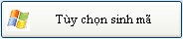
- Xuất hiện cửa sổ chức năng Tuỳ chọn sinh mã như hình dưới đây .

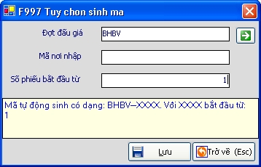
Thực hiện thiết lập mã cho đợt đấu giá theo các bước sau
- Nhấp chuột vào nút .
- Cửa sổ đợt đấu giá sẽ xuất hiện . Chọn đợt đấu giá cần sinh mã bằng cách nhấp đúp chuột trên tên đợt đấu giá trên danh sách hoặc nhấp chuột trái vào đợt đấu giá rồi nhấn nút trên thanh công cụ phía dưới màn hình .
- Điền các thông tin còn thiếu vào hộp thoại rồi nhấn nút .
- Nhấn để trở về cửa sổ trước

Đăng ký mua cổ phần
Việc thực hiện nhập thông tin đăng ký mua cổ phần cho nhà đầu tư được thực hiện trên cửa sổ Đăng ký mua cổ phần . Cách mở cửa sổ này như sau :
- Tại Menu [ Chức năng ] chọn 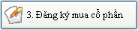 .
- Cửa sổ Đăng Ký sẽ xuất hiện .
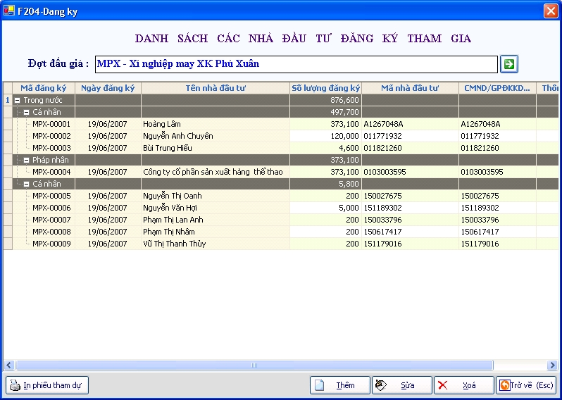

Các thao tác có thể thực hiện trên cửa sổ chức năng này là :
- Thêm đăng ký mới :
  - Chọn đợt đấu giá thực hiện đăng kí .
  - Nhấn vào nút trên thanh công cụ của cửa sổ danh sách đăng ký.
  - Nhập các thông tin cần thiết vào các hộp thoại trên cửa sổ Đăng ký hiện ra .
  - nhấn để lưu thông tin đã nhập vào hệ thống.
  - Chọn Đồng ý nếu muốn tiếp tục nhập thông tin đăng ký mới . Và Không đồng ý cho lựa chọn ngược lại
- Sửa thông tin đăng ký :
  - Chọn đợt đấu giá
  - Chọn Đăng ký cần sửa trên danh sách đăng ký
  - Nhấp chuột vào trên thanh công cụ
  - Nhấn sau khi đã cập nhật thông tin .
- Xóa đăng ký :
Có 2 cách để thực hiện xoá thông tin một bản đăng ký
- Xoá trực tiếp trên cửa sổ Danh sách đăng ký
  - Chọn đợt đấu giá .
  - Chọn dòng hiển thị thông tin cần xoá .
  - Nhấn nút trên thanh công cụ .
  - Xác nhận lại bằng cách chọn Đồng ý nếu muốn xoá . Hoặc Không đồng ý nếu không muốn xoá dòng hiển thị dữ liệu
- Xoá trên cửa sổ Thông tin chi tiết đăng ký .
  - Nhấp đúp chuột lên dòng hiển thị thông tin đăng ký .
  - Nhấn nút trên thanh công cụ nằm phía dưới cửa sổ hiện ra .
  - Nhấn Đồng ý để xác nhận lại một lần nữa việc xoá thông tin đăng ký .
- In phiếu tham dự
- Chọn thông tin đăng ký cần in .
- Nhấp chuột vào nút .
- Chọn trên thanh công cụ của cửa sổ in hiện ra .
- Thiết lập thông số in . Rồi nhần OK
    - trên cửa sổ chính .
Lưu ý :
    - Việc đăng ký chỉ thực hiện được sau khi nhà đầu tư được xét duyệt nộp tiền đặt cọc .
    - Mã đăng ký phải được thiết lập trước khi tiến hành Đăng ký
    - Để quay lại màn hình trước nhấn nút
    - Ứng với từng nhóm phân nhóm nhà đấu tư, chương trình sẽ tự động hiển thị số lượng đươc đăng ký tối thiểu và tối đa
    - Sau khi đã in phiếu đăng ký cho nhà đầu tư , không nên thay đổi lại mã đăng ký của lần đăng ký . Trong trường hợp bắt buộc phải thay đổi, sau khi lưu lại lần đăng ký với mã đăng ký mới, người sử dụng phải in lại phiếu đăng ký với mã mới và hủy phiếu đăng ký cũ(để tránh trường hợp phiếu đăng ký không hợp lệ do không có mã trong hệ thống).

Đấu giá
Để mở cửa sổ đấu giá chỉ cần click chuột vào nút 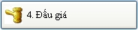 trên menu Chức năng .

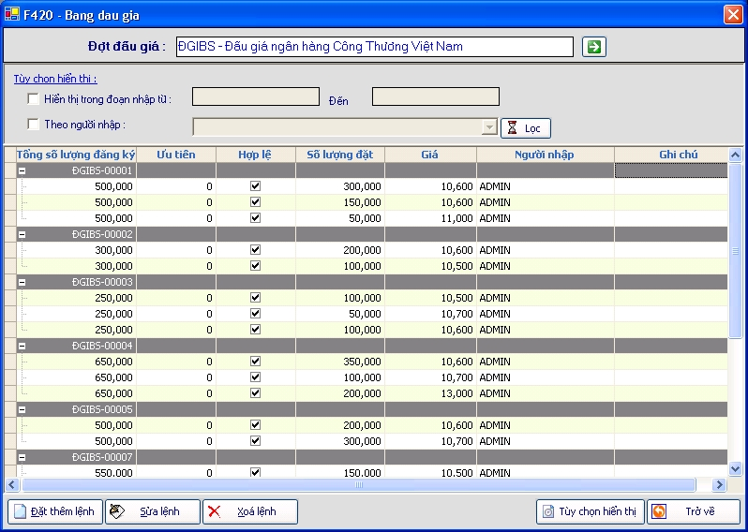

Cửa sổ đấu giá có chức năng :
- Hiển thị lệnh đấu giá
Cửa sổ có các chế độ hiển thị khác nhau . Tuỳ vào mục đích sử dụng mà người sử dụng có thể thiết lập các chế độ hiển thị khác nhau . Để mở hoặc đóng chức năng này chỉ cần click chuột trái vào nút chức năng phía dưới cửa sổ
- Đặt lệnh mới
Các bước thêm lệnh mới :
- Chọn đợt đấu giá
- Nhấp chuột vào nút .
- Nhập thông tin cần thiết vào hộp thoại trên cửa sổ hiện ra . Hoặc chọn từ danh sách hiện ra khi nhấn nút bên cạnh hộp thoại số phiếu .
- Nhập thông số lệnh đặt vào danh sách phía dưới .
- Nhấn để lưu lại thông tin .
- Sửa lệnh
- Chọn lệnh cấn sửa trên danh sách .
- Nhấp đúp chuột trái vào dòng hiển thị . Hoặc nhấn nút lệnh
- Chỉnh sửa thông tin của lệnh
- Nhấn để lưu lại .
- Xoá lệnh
Có hai cách để thực hiện xoá lệnh đã đặt .
- Xoá trực tiếp trên cửa sổ Đấu giá
  - Chọn dòng hiển thị
  - Nhấn nút . Và xác nhận lại việc thực hiện xoá bằng cách chọn đồng ý .
- Xoá trên cửa sổ thông tin chi tiết .
- Click đúp vào dòng hiển thị muốn xoá .
- Chọn trên cửa sổ hiện ra .
- Xác nhận lại bằng cách chọn đồng ý .

Hiển thị đấu giá/ Hiển thị kết quả đấu giá

Xử lý không hợp lệ
Danh sách những nhà đầu tư không hợp lệ được hiển thị trên cửa sổ Xử lý không hợp lệ . Việc xử lý nhà đầu tư không hợp lệ thực hiện như sau :
- Chọn 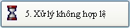 từ cửa sổ Menu Chức năng .
- Khi cửa sổ như dưới đây xuất hiện

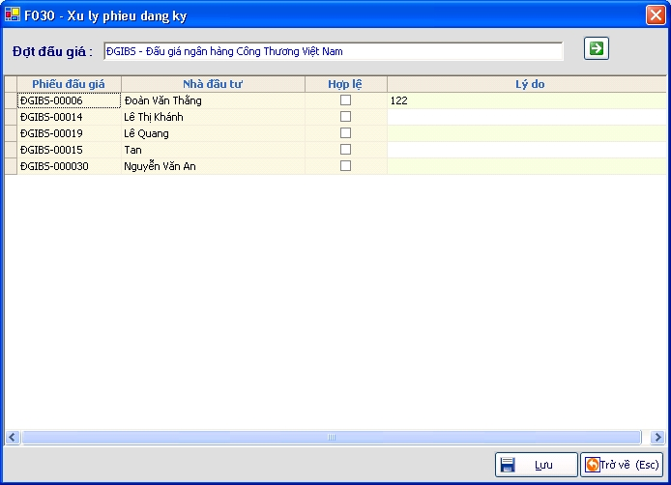

- Nhập lý do không hợp lệ vào hộp thoại .
- Nhấn để lưu lại thông tin .
Lưu ý : Vì việc thực hiện xét tính hợp lệ của nhà đầu tư được thực hiện tự động . Nên người sử dụng không thể thực hiện thêm , sửa , xoá thông tin trên cửa sổ này .

Thông tin xử lý sau đấu giá
Từ menu [Chức năng] Chọn 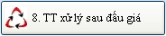 để kích hoạt mở Cửa sổ Thông tin xử lý sau đấu giá .
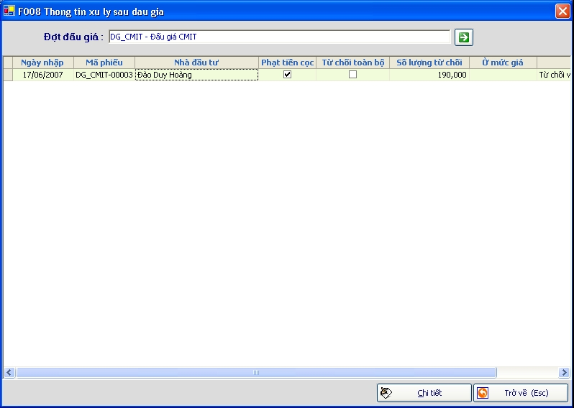

Cửa sổ Thông tin xử lý sau đấu giá hiển thị danh sách những nhà đầu tư từ chối mua cổ phần . Để xem chi tiết thông tin về việc từ chối mua làm như sau :
- Chọn đợt đấu giá cần xem .
- Chọn dòng hiển thị thông tin .
- Nhấn hoặc nhấp đúp chuột trên dòng hiển thị thông tin .
Cửa sổ thông tin xử lý sau đấu giá chỉ được sử dụng để hiển thị thông tin từ chối mua cổ phần của khách hàng phục vụ cho việc quản lý . Vì vậy trên cửa sổ này người sử dụng không thể thực hiện các thao tác Thêm từ chối , Sửa , Xoá thông tin từ chối v…v..
Việc thêm , sửa đổi thông tin sẽ được thực hiện trong chức năng cập nhật thông tin của cửa sổ Nộp tiền mua cổ phần

Tích hợp dữ liệu và kết xuất báo cáo dành cho đại lý đấu giá

Quản lý kế toán

Nộp tiền đặt cọc
Đây là một trong những tính năng kế toán của chương trình . Sử dụng chức năng này bằng cách :
- Chọn menu Chức năng trên cửa sổ chính .
- Nhấp chuột vào mục 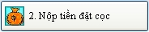 trên cửa sổ menu để mở cửa sổ chức năng Nộp tiền đặt cọc như sau :
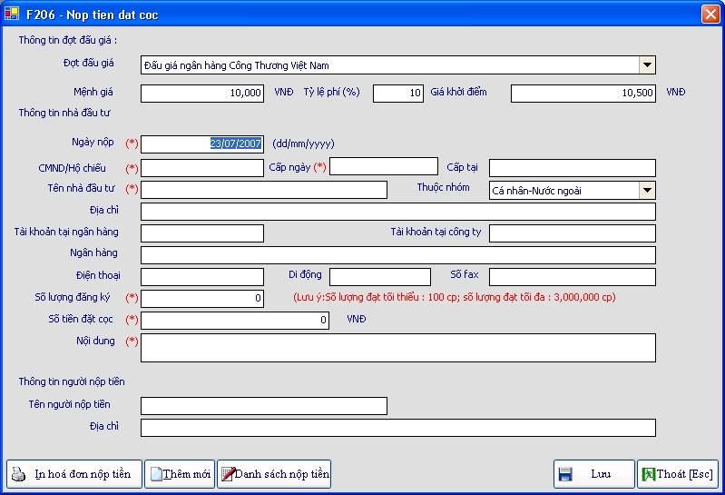
Người sử dụng có thể thực hiện các thao tác sau trên cửa sổ này .
- Thêm mới hoá đơn
- Nhấn vào nút 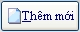 trên thanh công cụ
- Nhấp chuột trái vào biểu tượng 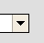 bên cạnh hộp thoại đợt đấu giá . Chọn đợt đấu giá mà nhà đầu tư đăng ký
- Điền đầy đủ thông tin vào các mục bắt buộc .
- Nhấn nút để lưu lại thông tin .
- Xem Danh sách nộp tiền
- Chọn đợt đấu giá muốn xem danh sách ( cách thực hiện như khi thêm hoá đơn )
- Nhấp chuột trái vào nút chức năng 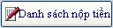
- Người sử dụng có thế thấy danh sách nộp tiền của đợt đấu giá được chọn
- In hoá đơn nộp tiền
Sau khi đã kiểm tra lại tính chính xác của thông tin , người sử dụng có thể thực hiện in hoá đơn cho nhà đấu tư đang xử lý hay đã nhập thông tin trước đó .
- Đối với thông tin hoá đơn hiện hành :
  - Chọn 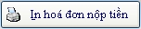
  - Nhấp chuột vào biểu tượng trên cửa sổ In báo cáo .
  - Thiết lập chế độ và thông số để in .
  - Chọn Ok để thực hiện in .
- Đối với thông tin của hoá đơn nhập trước đó .
  - Chọn đợt đấu giá của hoá đơn cần in .
  - Chọn hoá đơn cần in trong Danh sách nộp tiền .
  - Thực hiện in như đối với thông tin hoá đơn hiện hành .
- Chỉnh sửa thông tin hoá đơn .
- Chọn đợt đấu giá
- Xem danh sách nộp tiền
- Chọn dòng hiển thị thông tin của hoá đơn cần sửa .
- Chỉnh sửa thông tin cần thiết .
- Nhấn để hoàn tất quá trình .
Lưu ý :
- Tại cửa sổ chức năng Nôp tiền đặt cọc , khi chỉnh sửa thông tin hoá đơn , người sử dụng không thể sửa lại số chứng minh thư/ Hộ chiếu của nhà đầu tư . Nếu muốn chỉnh sửa thông tin Số CMND/ Hộ chiếu xin vào mục Nhà đầu tư trong menu Danh mục
- Thông tin hoá đơn chỉ được chỉnh sửa sau khi huỷ bỏ xét duyệt nộp tiền cho nhà đầu tư .

Duyệt nộp và trả tiền
Cửa sổ Duyệt nộp và trả tiền sau khi được kích hoạt bằng cách Chọn 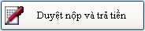 trên Menu Chức năng thì xuất hiện như hình dưới đây

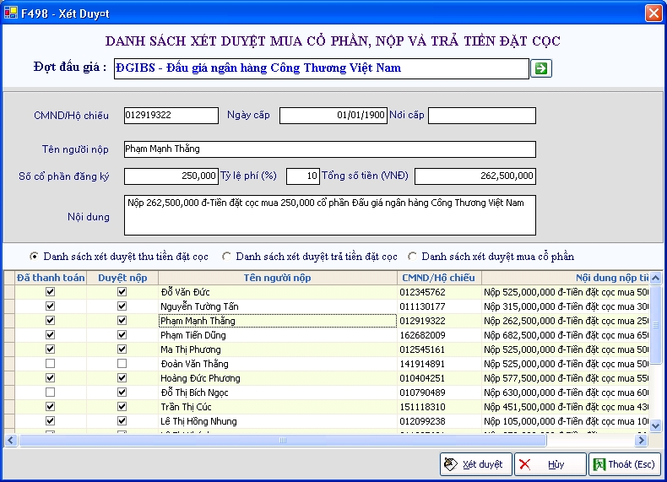

Sử dụng các chức năng của cửa sổ này theo các bước sau .
- Danh sách hiển thị :
- Chọn đợt đấu giá muốn hiển thị
- Lựa chọn loại danh sách hiển thị . Có 3 loại danh sách hiển thị trên cửa sổ này . Để chọn danh sách hiển thị chỉ cần tích vào ô tròn nhỏ phía trước loại danh sách .

- Xét duyệt :
- Chọn danh sách xét duyệt
- Chọn dòng hiển thị xét duyệt
- Nhấn để thực hiện việc xét duyệt . Nếu dòng hiển thị được xét duyệt sẽ có một dấu tích ở ô vuông trong cột Duyệt .
- Huỷ duyệt :
Để huỷ duyệt một dòng hiển thị nào đó . Người sử dụng chỉ cần thực hiện như mục Xét duyệt . Cái khác là thay vì chọn thì chọn .

Trả tiền đặt cọc
Sau khi đã được duyệt trả tiền đặt cọc . Người sử dụng chọn 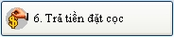 trên menu Chức năng để thực hiện việc trả tiền đặt cọc trên cửa sổ như hình sau :
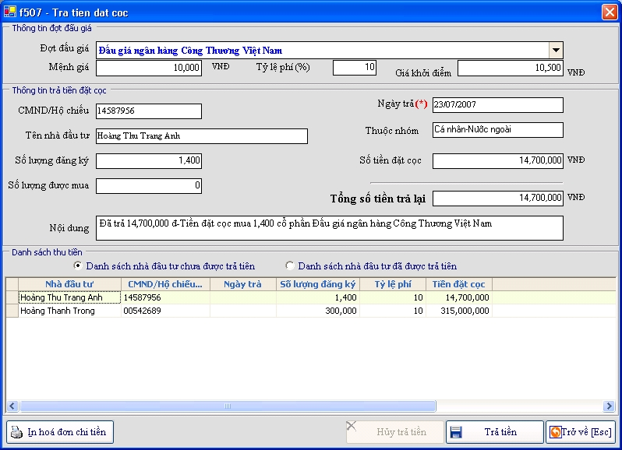
Cửa sổ này có các chức năng sau :
- Thay đổi danh sách hiển thị :
Có 2 loại danh sách được hiển thị trên cửa sổ này . Tuỳ vào mục đích sử dụng mà người sử dụng chọn loại danh sách nào . Để chọn loại danh sách cần thiết tích vào ô tròn phía trước tên loại .
- Trả tiền :
- Chọn đợt đấu giá
- Chọn danh sách nhà đầu tư chưa được trả tiền
- Chọn dòng hiển thị thông tin trên danh sách
- Nhấn nút 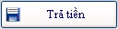 .
- Nhấn Đồng ý để xác nhận lại một lần nữa .
- Huỷ :
Quy trình huỷ tương tự như Trả tiền . Tuy nhiên , việc huỷ được thực hiện trên danh sách nhà đầu tư đã được trả tiền , và nhấn 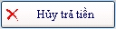 thay vì .
- In hoá đơn :
Việc in hoá đơn tương tự như in báo cáo , hay các loại hoá đơn khác . Xin vui lòng xem lại phần trên.

Nộp tiền mua cổ phần
Phiên đấu giá kết thúc . Nhà đầu tư trúng thầu sẽ đến nộp tiền mua cổ phần . Việc quản lý quá trình nộp tiền mua cổ phần được thực hiện trên cửa sổ Nộp tiền mua cổ phần . Để mở cửa sổ này Chọn 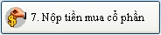 trên menu [ Chức năng ] . Cửa sổ Nộp tiền mua cổ phần xuất hiện như hình dưới đây
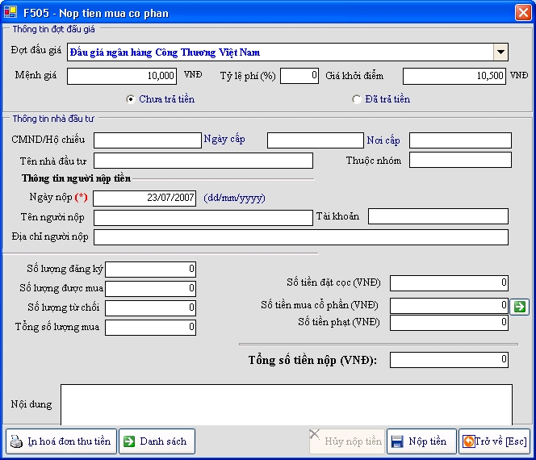
Các chức năng có thể thực hiện trên cửa sổ này bao gồm :
- Xem danh sách
Trên cửa sổ này người sử dụng có thể xem 2 danh sách Đã nộp tiền và Chưa nộp tiền như sau :
- Chọn đợt đấu giá .
- Chọn loại danh sách muốn xem bằng cách tích vào ô tròn nhỏ phía trước tên loại trong mục thông tin đấu giá .
- Nhấn 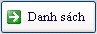 trên cửa sổ . Danh sách những nhà đầu tư đã nộp hoặc chưa nộp tiền sẽ hiện ra ngay sau đó .
  - Nộp tiền :
- Chọn đợt đấu giá nhà đầu tư trúng thầu
- Điền các thông tin cần thiết vào hộp thoại trên cửa sổ hiện hành . Hoặc nháy đúp chuột trái vào dòng hiển thị thông tin chọn trên danh sách chưa nộp tiền ( Xem cách hiển thị danh sách ở trên )
- Nhấn 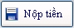 . Nếu muốn tiếp tục chọn Đồng ý trên thông báo hiện ra .
- Huỷ nộp tiền
- Chọn đợt đấu giá .
- Điền thông tin vào hộp thoại hoặc chọn trên danh sách thông tin đã nộp tiền ( cách hiển thị xem ở trên ) .
- Nhấn 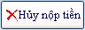 để thực hiện huỷ Nhấn Đồng ý .
- Cập nhật thông tin hoá đơn
- Chọn đợt đấu giá .
- Chọn thông tin hoá đơn cần cập nhật trên danh sách đã nộp tiền , hoặc có thể điền thông tin vào hộp thoại trên cửa sổ .
- Nhấn 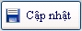 để lưu lại thông tin . Chọn Đồng ý trên hộp thoại hiện ra nếu muốn tiếp tục .
- In hoá đơn
Cũng như các cửa sổ chức năng khác . Cửa sổ Nộp tiền mua cổ phần cũng có chức năng in hoá đơn thu tiền . Cách thực hiện chức năng này tương tự như cách in hoá đơn trên cửa sổ Nộp tiền đặt cọc
Lưu ý :
- Việc chọn đợt đấu giá chỉ cần thực hiện một lần duy nhất nếu như toàn bộ việc xử lý đều được thực hiện trên cùng một đợt đấu giá
- Người sử dụng chỉ có thể thực hiện nộp tiền sau khi đã thực hiện duyệt nộp
- Người sử dụng chỉ có thể thực hiện huỷ nộp , hay cập nhật thông tin sau khi đã thực hiện huỷ duyệt nộp .

Báo cáo quản lý
Chương trình hỗ trợ rất nhiều báo cáo khác nhau phục vụ cho từng mục đích nghiệp vụ riêng của phiên đấu giá.
Để thực hiện in báo cáo, bạn chọn menu [Báo cáo] ở phía bên trái màn hình chính, sau đó chọn báo cáo cần lập để thực hiện.
Ý nghĩa sử dụng của từng báo cáo :
- Tổng Hợp Đăng Ký Theo Ngày : Lập báo cáo về tình hình đăng ký theo ngày
- Danh Sách Đăng Ký : Lập danh sách nhà đấu tư đã đăng ký
- Danh Sách Đăng Ký Hợp Lệ : Hiển thị danh sách nhà đầu tư hợp lệ
- Danh Sách Nhà Đầu Tư Tham Gia : Hiển thị danh sách nhà đầu tư tham gia đấu giá
- Kết Quả Đấu Giá : Hiển thị kết quả đấu giá
- Báo Cáo Thu Tiền Đặt Cọc Theo Ngày : Lập báo cáo tiền đặt cọc thu theo ngày
- Báo Cáo Trả Tiền Đặt Cọc Theo Ngày : Lập báo cáo tiền đặt cọc trả theo tung ngày
- Kết Quả Chi Tiết Theo Đại Lý : Hiển thị kết quả của các đại lý
- Danh Sách Nhà Đấu Tư Từ Chối Mua Cổ Phần : Hiển thị danh sách nhà đấu tư từ chối mua .
- Kết Quả Đấu Giá Chi Tiết : Hiển thị kết quả đợt đấu giá
- Kết Quả Đấu Giá Tổng Hợp : Hiển thị kết quả tổng hợp .
- Thông Báo Kết Quả Đấu Giá : Cho phép gửi thông báo kết quả đấu giá cho nhà đấu tư .
- Danh Sách Trúng Thầu Liên Hệ : Hiển thị danh sách nhà đấu tư trùng thầu và địa chỉ liên hệ
- Báo Cáo Nộp Tiền Mua Cổ Phần : Lập báo cáo tiền mua cổ phần .
- Danh Sách Nộp Tiền Đặt Cọc Tại Công Ty : Thống kê , tổng hợp danh sách nhà đấu tư nộp tiền tại công ty
- Danh Sách Nhà Đầu Tư Sở Hữu Chứng Khoán : Tổng hợp danh sách nhà đầu tư sở hữu chứng khoán

Quản trị người dùng
Chương trình cho phép quản lý và phân quyền người sử dụng trên từng chức năng . Chức năng này được xử lý trên cửa sổ Quản lý người dùng .
- Từ [ Cửa sổ chính ] chọn 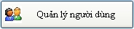 .
- Cửa sổ [ Quản lý người dùng ] xuất hiện như hình dưới đây

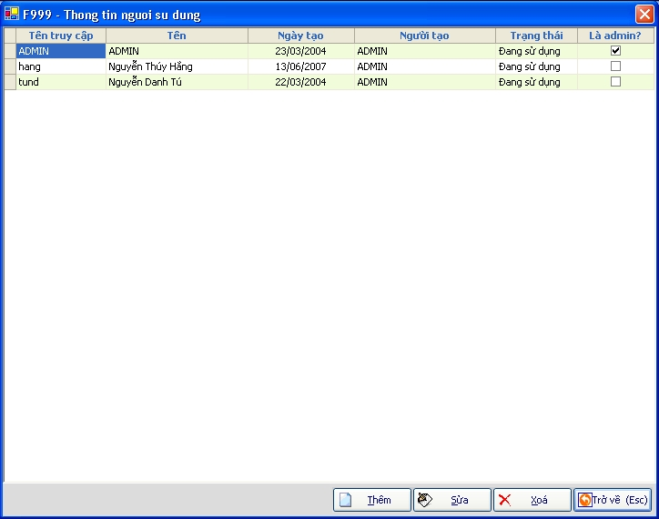

Các thao tác thực hiện được trên cửa sổ này bao gồm :
- Thêm người dùng mới
- Nhấp chuột vào nút .
- Điền các thông tin cần thiết vào hộp thoại ở cửa sổ [ Cập nhật thông tin người sử dụng ] hiện ra .
- Thiết lập quyền sử dụng bằng cách tích vào những ô vuông nhỏ bên cạnh quyền truy nhập ,
- nhấn nút trên thanh công cụ phía dưới để lưu lại các thông tin vừa tạo .
- Nhấn để xác nhận lại một lần nữa.
- Sửa thông tin người dùng và quyền truy nhập
- Chọn người dùng muốn sửa thông tin
- Nhấn nút .
- Chỉnh sửa những thông tin cần thiết trên Cửa sổ Cập nhật thông tin người sử dụng
- Nhấn nút để lưu lại những thông tin đã sửa .
- Xoá thông tin người dùng
Để xoá thông tin của một người sử dụng .
- Chọn người sử dụng muốn xoá trên cửa sổ danh sach người dùng .
- Nhần nút trên thanh công cụ .
- Chọn Đồng ý nếu muốn xoá . Hoặc Không đồng ý nếu không muốn xoá trên thông báo hiện ra để xác nhận lại .
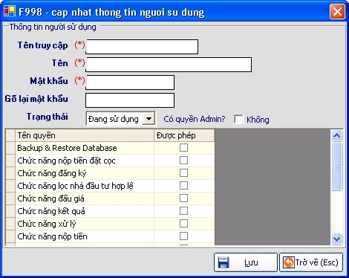
Cửa sổ Cập nhật thông tin người sử dụng

Một số tính năng hỗ trợ khác

Xuất/nhập ( Import/ Export ) dữ liệu
Chức năng này cho phép người dùng export và import dữ liệu ra để lưu trữ cũng như tái sử dụng, hay để đem đi đấu giá ở các tỉnh ngoài.
- Xuất dữ liệu :
- Chọn 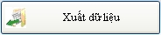 trên cửa sổ menu Hệ thống
- Điên tên file muốn xuất vào mục [ File name ] trên cửa sổ như dưới đây .
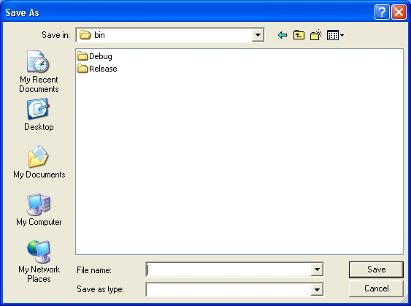

- Nhấn [ Save ] để hoàn tất quá trình .
- Nhập dữ liệu
- Tại [ Cửa sổ menu Hệ thống ] chọn 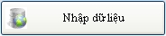
- Trên cửa sổ hiện ra ,
- Nhấp chuột vào nút [ Open ] .
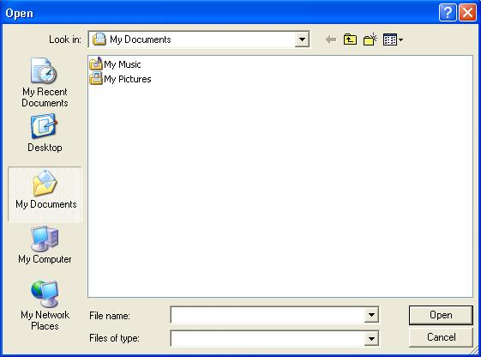

Thiết lập thông số kết nối
Sau khi cài đặt người sử dụng cần phải thiết lập thông số kết nối cho chương trình . Thiết lập thông số kết nối cho chương trình chỉ cần thực hiện một lần duy nhất sau khi Cài đặt chương trình hoặc Thay đổi máy chủ dữ liệu . Để [Thiết lập thông số kết nối ] cho chương trình thực hiện theo các bước sau :
- Khởi động chương trình .
- Thay vì đăng nhập chọn
- Từ Cửa sổ chính Chọn Hệ Thống rồi chọn . Sau khi nhấp chuột vào nút này sẽ xuất hiện cửa sổ như hình dưới đây .

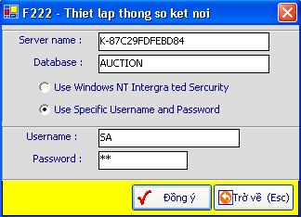

- Nhấp chuột vào nút start nằm ở phía dưới bên trái màn hình .
- Chọn All programs
- Chọn Microsoft SQL Server
- Tiếp tục chọn Service Manager
- Xuất hiện một cửa sổ như sau :
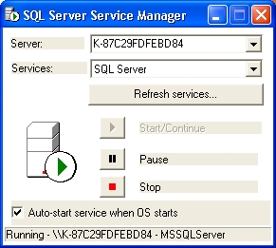

- Bôi đen và copy tên server rồi paste vào mục server name trên sổ Thiết lập thông số kết nối . Điền tên cơ sở dữ liệu vào mục Database ( Tên cơ sở dữ liệu mặc định là Auction ) .
- Nhấn để hoàn tất quá trình .
Thoát rồi khởi động lại chương trình và tiến hành đăng nhập như bình thường .

Đăng nhập
Để sử dụng được các chức năng của chương trình người sử dụng phải đăng nhập dưới tên truy nhập và mật khẩu được quản trị hệ thống chỉ định
Ngay sau khi kích hoạt chương trình sẽ xuất hiện cửa sổ sau :
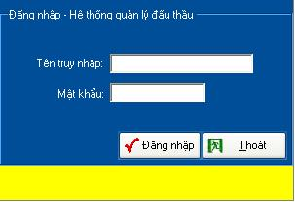
Điền đầy đủ các thông tin cần thiết rồi nhấn
Lưu ý : Hãy tắt chương trình hỗ trợ bộ gõ tiếng việt trước khi điền mật khẩu nếu mật khẩu là một chuỗi kí tự .

Thay đổi mật khẩu
Thay đổi mật khẩu giúp đảm bảo tính bảo mật cho thông tin của người sử dụng khi mật khẩu cũ không còn tác dụng .
Để Thay đổi mật khẩu
- Chọn 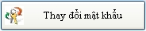 từ cửa sổ menu Hệ Thống
- Điền các thông tin cần thiết vào các hộp thoại trên cửa sổ hiện ra (Cửa sổ như hình dưới đây )

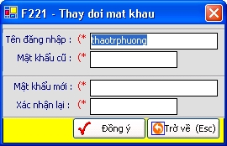

- Nhấn để lưu lại thông tin

Từ điển người dùng
Chương trình có phân biệt người sử dụng và quyền hạn của người sử dụng với chương trình . Quyền truy nhập và sử dụng của người sử dụng do Quản trị hệ thống quy định . Và người sử dụng không được phép sử dụng những mục không thuộc quyền của mình . Để biết rõ mình có quyền gì và giới hạn ra sao có thể tham khảo trong mục Từ điển phân quyến người sử dụng . Để mở từ điển hãy thực hiên theo hướng dẫn dưới đây :
- Từ Chọn Hệ Thống trên cửa sổ chính rồi chọn 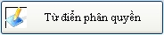.
- Cửa sổ [ Từ điển phân quyền ] sẽ hiện ra như hình dưới đây :

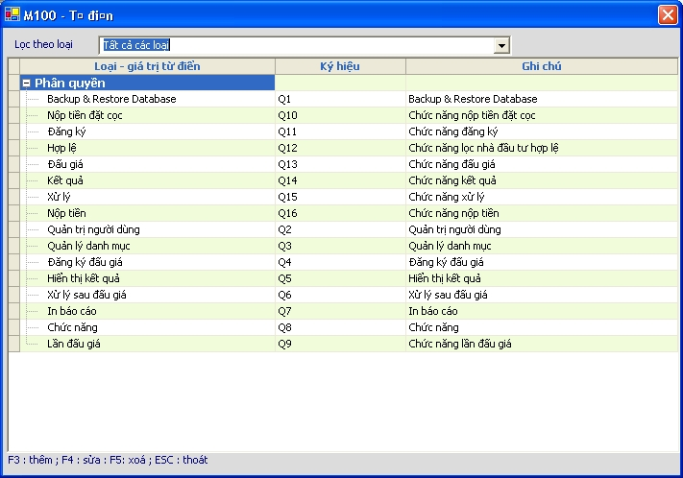
Người quản trị có thể thực hiện các thao tác sau trên cửa sổ này :
- Thêm quyền mới :
Nhấn phím F3 trên bàn phím .
Điền các thông tin cần thiết trên cửa sổ hiện ra .
Nhấn hoặc tổ hợp phím Alt + C .
Hoặc nhấn hay Esc để huỷ bỏ việc tạo mới .
- Sửa thông tin quyền sử dụng:
Nhấn phím F4 trên bàn phím
Sửa thông tin cần thiết .
Nhấn hoặc tổ hợp phím Alt + C để lưu lại thông tin vừa sửa .
Hoặc nhấn hay Esc để huỷ bỏ .
- Xoá quyền sử dụng :
Chọn quyền muốn xoá trên danh sách .
Nhấn phím F5 để xoá quyền vừa chọn .
- Để quay về cửa sổ trước nhần phím Esc .

Danh mục
Để sử dụng được các chức năng của menu danh mục . Chọn Danh mục trên cửa sổ chính . Cửa sổ menu danh mục hiện ra nhu dưới đây :

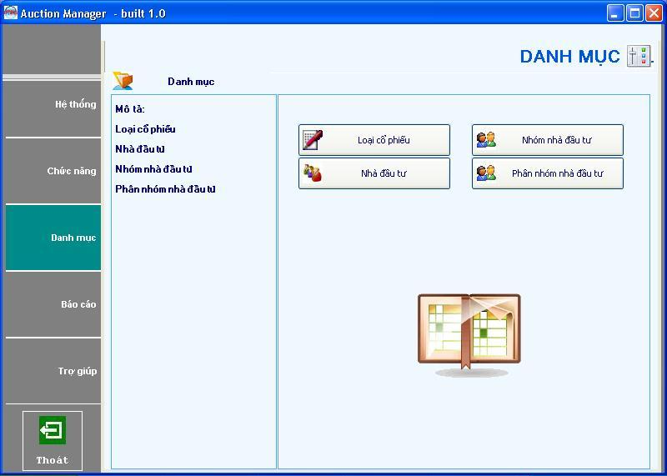

Danh mục Loại cổ phiếu , Phân nhóm nhà đấu tư , Nhóm nhà đầu tư là những danh mục có sẵn và được dùng mặc định cho các chức năng khác của chương trình
Phần dưới đây sẽ hướng dẫn việc quản lý danh mục nhà đầu tư, đối với các danh mục khác người sử dụng có thể thực hiện tương tự.
Để quản lý danh mục nhà đầu tư
- Từ cửa sổ menu [Danh mục] chọn 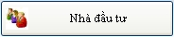 .
- Cửa sổ danh sách các nhà đầu tư sẽ xuất hiện.
Trên cửa sổ danh sách này có thể thực hiện các thao tác :
- Thêm thông tin nhà đầu tư mới
- Nhấn vào nút trên thanh công cụ của cửa sổ danh sách phiên đấu giá.
- Cửa sổ thông tin chi tiết về nhà đầu tư xuất hiện.
- Nhập đầy đủ các thông tin bắt buộc về nhà đầu tư.
- Nhấn nút lệnh  để lưu thông tin này vào hệ thống.
- Sửa thông tin về nhà đầu tư
Để chỉnh sửa thông tin về một nhà đầu tư đă nhập
- chọn nhà đầu tư cần sửa trong danh sách bằng cách nhấn chuột trái vào dòng hiển thị thông tin của nhà đầu tư .
- Sau đó nhấn vào nút 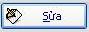 trên thanh công cụ của cửa sổ danh sách nhà đầu tư.Hoặc nhầp đúp chuột trên dòng hiển thị thông tin .
- Chỉnh sửa các thông tin cần thiết trên cửa sổ thông tin chi tiết nhà đấu tư
- Nhấn nút lệnh để lưu thông tin này vào hệ thống.
- Sau khi đă thao tác xong, để quay lại màn hình trước nhấn nút 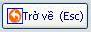 .
- Xóa thông tin về nhà đầu tư
Để xóa thông tin về một nhà đầu tư đă nhập, trước tiên bạn chọn nhà đầu tư cần xóa trong danh sách các nhà đầu tư bằng cách nhấn chuột trái vào dòng hiển thị thông tin của nhà đầu tư (dòng được chọn sẽ có nền màu xanh). Sau đó nhấn vào nút trên thanh công cụ của cửa sổ danh sách nhà đầu tư.
- Một số lưu ý khi nhập/chỉnh sửa thông tin của nhà đầu tư
- Nếu muốn tiếp tục thực hiện thêm mới Chọn Đồng ý trên thông báo hiện ra sau khi nhấn nút . Nếu không chọn Không đồng ý .
- Sau khi đã thao tác xong, để quay lại màn hình trước nhấn nút
- Khi xoá một nhà đầu tư thì toàn bộ thông tin về những cuộc đấu giá mà nhà đầu tư đó đă thực hiện đều bị xoá
Chú ý: Người sử dụng chỉ sử dụng được chức năng này nếu có đủ thẩm quyền được quy định trong form [Quản lý người dùng]

Trợ giúp
Khi gặp phải những vướng mắc trong quá trình sử dụng chương trình hay bắt gặp lỗi trong quá trình sử lý , Menu trợ giúp là giải pháp để giải quyết những vấn đề mắc phải mà không cần phải mất quá nhiều thời gian để liên lạc với chúng tôi . Bằng cách thực hiện theo các thao tác sau :
- Từ [ Cửa sổ chính ] chọn [ Trợ giúp]
- Chọn 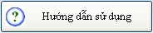 hoặc nhấn tổ hợp phím [ Ctrl + F1] . Cửa sổ trợ giúp hiện ra như hình dưới đây
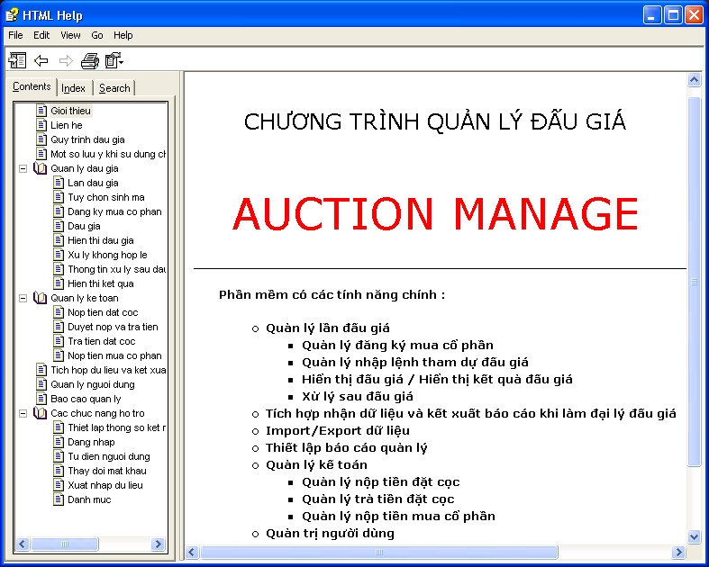

Liên hệ
Mọi ý kiến đóng góp và thắc mắc xin liên lạc với chúng tôi bằng cách chọn một trong các hình thức sau
- Gọi điện thoại trực tiếp tới số :
Lê Quang Điện thoại : 0975046387
- Gửi mail tới một trong những địa chỉ sau :
  - tund@bkindex.com
  - tu.nguyendanh@gmail.com

